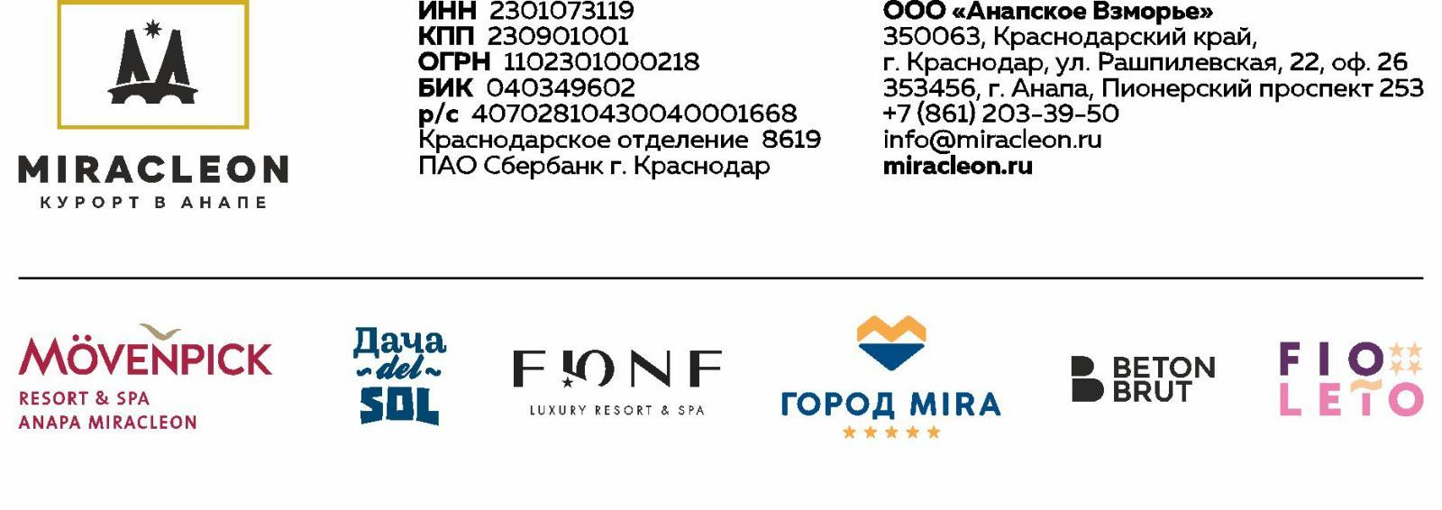
Стоимость номера без питания в сутки в отеле Fюnf Luxury Resort & SPA Anapa Miracleon 5* с 08.12.2025 по 11.01.2026 (доступны тарифы либо с завтраком, либо с полным пансионом)
Категория номера | Вместимость | 08.12 - 11.12 ; 15.12 - 18.12 ; 22.12 - 25.12 ; | 12.12 - 13.12 ; 19.12 - 20.12 ; 26.12 - 27.12; | 14.12; 21.12; 28.12 | 29.12 - 30.12;  02.01.26;  05.01.26 - 06.01.26 | 31.12.25 - 01.01.26 | 07.01 - 11.01.2026 | 03.01.26 - 04.01.26
Делюкс с видом на бассейн с 2 односпальными кроватями | 2 осн. | 20 700 | 22 700 | 19 700 | 26 700 | 40 700 | 23 700 | 29 900
Делюкс с видом на море с 2 односпальными кроватями | 2 осн. | 21 700 | 23 700 | 20 700 | 28 700 | 42 700 | 25 700 | 31 900
Делюкс Прайм с двуспальной кроватью | 2 осн., 1 доп. | 22 700 | 24 700 | 21 700 | 29 700 | 43 700 | 26 700 | 32 900
Делюкс с видом на бассейн с двуспальной кроватью | 2 осн., 1 доп. | 23 700 | 25 700 | 22 700 | 30 700 | 44 700 | 27 700 | 33 900
Делюкс с видом на море с двуспальной кроватью | 2 осн., 1 доп. | 24 700 | 26 700 | 23 700 | 31 700 | 45 700 | 28 700 | 34 900
Делюкс с видом на бассейн с двуспальной кроватью (номер для гостей с ограниченными возможностями) | 2 осн., 1 доп. | 26 700 | 28 700 | 25 700 | 33 700 | 47 700 | 30 700 | 36 900
Делюкс Прайм с террасой | 2 осн., 1 доп. | 28 700 | 30 700 | 27 700 | 35 700 | 49 700 | 32 700 | 38 900
Делюкс Премиум | 2 осн., 2 доп. | 31 700 | 33 700 | 30 700 | 38 700 | 52 700 | 35 700 | 41 900
Премиум с видом на территорию отеля | 3 осн., 1 доп. | 32 900 | 34 900 | 31 900 | 39 900 | 53 900 | 36 900 | 43 100
Премиум с террасой | 2 осн., 1 доп. | 35 200 | 37 200 | 34 200 | 42 200 | 56 200 | 39 200 | 45 400
Премиум двухкомнатный с балконом | 3 осн., 2 доп. | 46 400 | 48 400 | 45 400 | 53 400 | 67 400 | 50 400 | 56 600
Люкс двухкомнатный с видом на бассейн | 4 осн., 1 доп. | 54 700 | 56 700 | 53 700 | 61 700 | 75 700 | 58 700 | 64 900
Люкс двухкомнатный с видом на море | 4 осн., 1 доп. | 57 700 | 59 700 | 56 700 | 64 700 | 78 700 | 61 700 | 67 900
Люкс двухкомнатный с приватной террасой | 4 осн., 2 доп. | 68 700 | 70 700 | 67 700 | 75 700 | 89 700 | 72 700 | 78 900
Представительский Люкс с видом на море | 4 осн., 2 доп. | 99 700 | 101 700 | 98 700 | 106 700 | 120 700 | 103 700 | 109 900
Президентский Люкс с видом на море | 4 осн., 2 доп. | 139 700 | 141 700 | 138 700 | 146 700 | 160 700 | 143 700 | 149 900
Вилла "Виностория" с собственным бассейном / Вилла "Модерн" с собственным бассейном / Вилла "Греция" с собственным бассейном | 6 осн., 2 доп. | 160 500 | 160 500 | 160 500 | 160 500 | 267 500 | 250 500 | 169 900
Доплата за дополнительные места и питание |  | С 12.01.2025г  За завтрак доплата 2000 руб. для гостей с 13 лет.  Дети до 12 лет включительно завтракают и размещаются бесплатно на местах, предусмотренных номером.  Ребенок с 13 лет идет как взрослый, за размещение взимается доплата - 2500 руб. + питание.  Тариф полный пансион:  За обед доплата 2800 руб. для гостей с 13 лет.  За ужин доплата 2800 руб. для гостей с 13 лет.  За обед доплата 1400 руб. для гостей с 6 до 12 лет включительно.  За ужин доплата 1400 руб. для гостей с 6 до 12 лет включительно.  До 5 лет включительно - бесплатно.

